**Практическая работа №2**

**Тема:** «Создание проекта с использованием кнопочных компонентов.»

**Цель работы:** сформировать навыки разработки приложений с использованием кнопочных компонентов в среде программирования VisualStudio, изучить особенности их использования.

**Ход работы.**

Для ввода и редактирования текста предназначены текстовые поля - элемент TextBox. Так же как и у элемента Label текст элемента TextBox можно установить или получить с помощью свойства Text.

По умолчанию при переносе элемента с панели инструментов создается однострочное текстовое поле. Для отображения больших объемов информации в текстовом поле нужно использовать его свойства Multiline и ScrollBars. При установке для свойства Multiline значения true, все избыточные символы, которые выходят за границы поля, будут переноситься на новую строку.

В Windows Forms (WinForms) текст в элементе управления TextBox можно менять через настройки в дизайне или программный код.

Использовать свойство Text — например, textBox.Text = "Новый текст"

label1.Text = "First &Name:";

Ввод данных осуществляется в textBox, label принимает параметры и отображает свойство «text»

Пример отображения текст и textBox.text в коде:

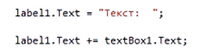

Данные в с#

int — целое число стандартного размера для данной архитектуры (обычно 4 байта). По умолчанию — знаковый тип, поддерживает отрицательные числа. Есть модификаторы: short (занимает 2 байта), long (занимает 4 байта), unsigned (беззнаковый).

short — короткое целое число (обычно 2 байта).

long — длинное целое (обычно 4–8 байтов).

long long — очень длинное целое (обычно 8 байтов).

char — хранит один символ (обычно 1 байт). Может быть знаковым (от -128 до 127) или беззнаковым (от 0 до 255) в зависимости от реализации.

string: хранит набор символов Unicode. Представлен системным типом System.String. Этому типу соответствуют строковые литералы.

Текст – это тип данных string. Необходимо приводить любой тип данных к строковым значениям.

Label1.Text = Convert.ToString(A)

Меня цвета

myLabel.ForeColor = System.Drawing.Color.Red;

Для безопасного преобразования строки в число можно использовать методы int.TryParse или double.TryParse

double foo = System::Convert::ToDouble("200");

int bar = System::Convert::ToInt32("200");

Задание:

Необходимо создать форму регистрации.

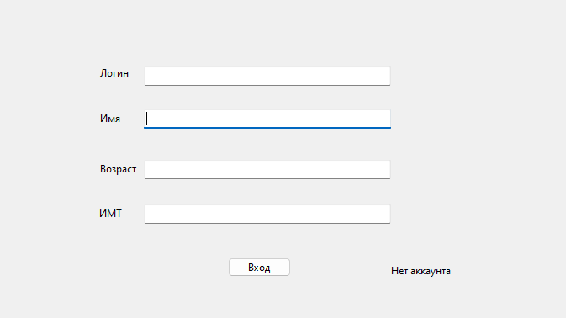

Необходимо сконвертировать данные в правильные типы (логин – текст, имя – текст, возраст – целое число, ИМТ – дробное значение)

После заполнения формы, нажатие на кнопку «вход» надпись «нет аккаунта» меняет цвет на жёлтый и текст имеет вид «логин: <логин который ввёл пользователь>», а messageBox должен вывести все значения вписанные в поля имя возраст ИМТ по порядку

